**Освещаемые пешеходные переходы.**

Всем известно, что во многих городах России имеются крупные проблемы с дорогами и в частности с ПП.

ГИБДД обращает внимание на проблемы с "зебрами" на российских дорогах, озвучивая пугающие цифры: нарушения есть на каждом третьем ПП страны.

Подразумеваются следующие нарушения: отсутствие дорожных знаков, разметки, ограждений, светофора, освещения и тротуаров.

Все эти нарушения неизбежно влекут за собой увеличение количества ДТП с участием пешеходов. Согласно данным [1] о статистике ДТП на пешеходных переходах количество ДТП на “зебре” за 2011 год выросло на 3,3%. Было зафиксировано свыше 16800 таких аварий. Погибли 1100 человек. Вкупе с данными [2] о том, что в темное время суток повышается опасность движения(объем движения в темное время суток снижается в 5-10 раз, а доля ДТП составляет 40-60% от общего числа ДТП), можно сделать вывод о том, что во многом проблема большого количества аварий с участием пешеходов зависит от освещенности переходов.

Целью данного проекта является попытка в теории, а впоследствии и на практике частично решить проблему безопасности горожан на пешеходных переходах.

Вот примеры плохих неосвещенных “зебр” в Москве. Второе фото взято из блога [Ильи Варламова](http://zyalt.livejournal.com/642449.html)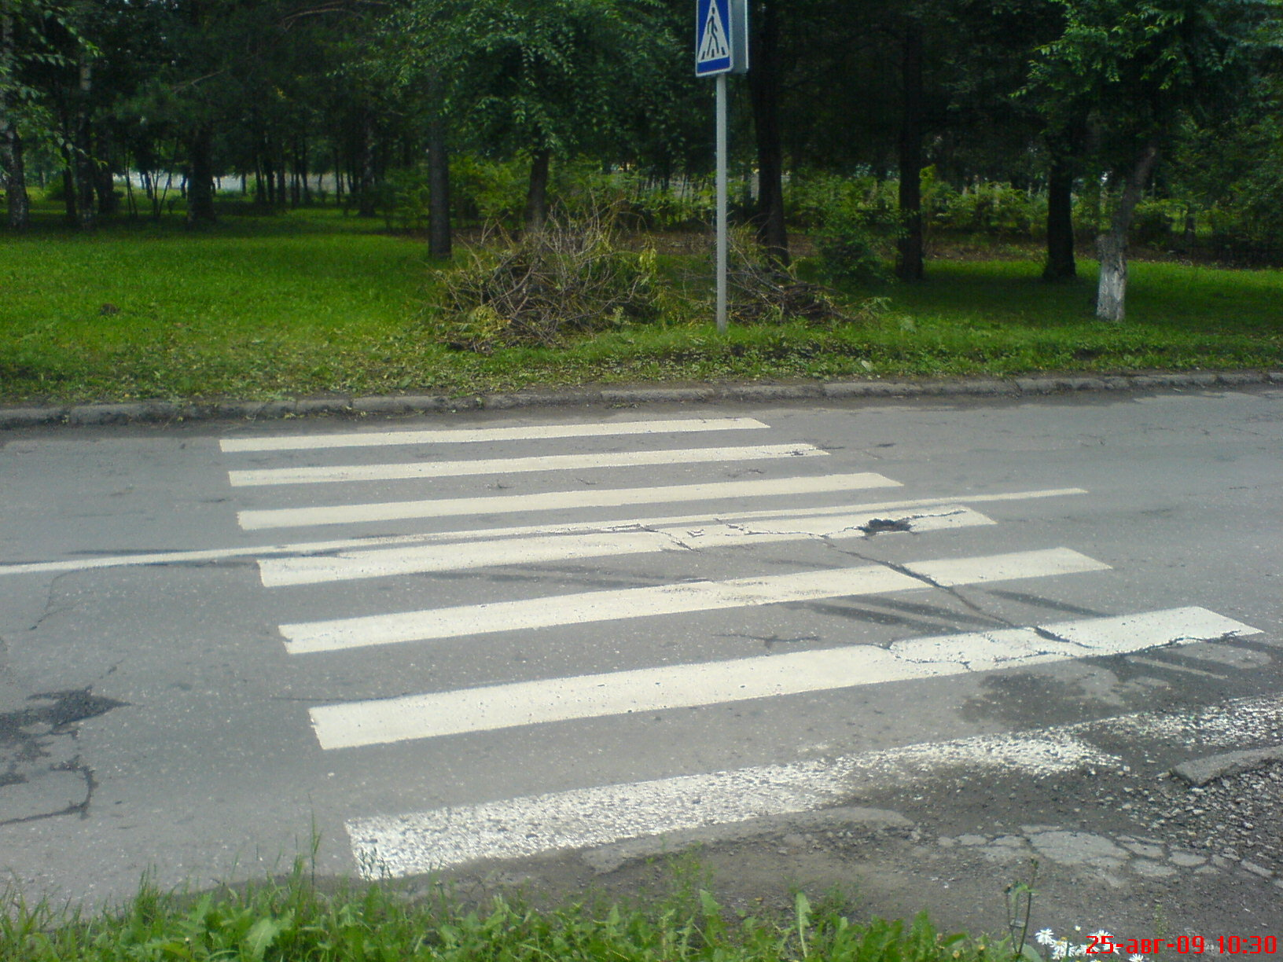

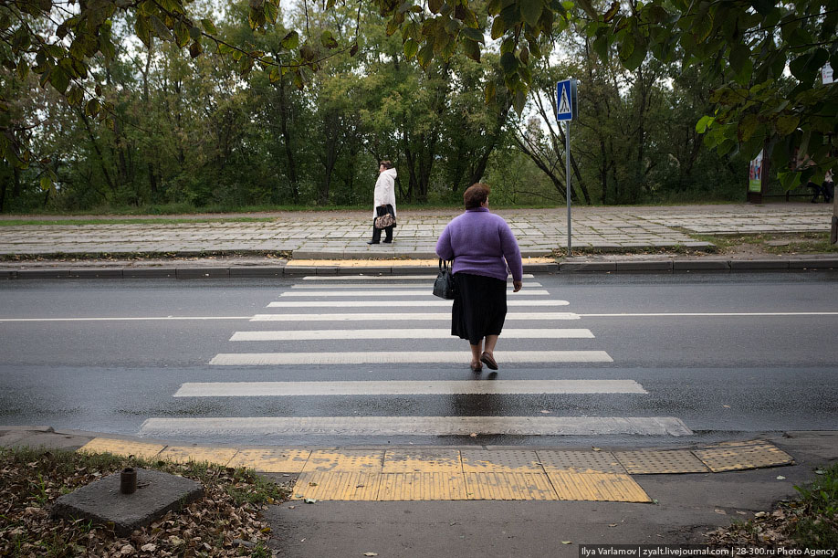

В развитых странах Евросоюза при строительстве ПП в строго соблюдается одно из важнейших правил – хорошая освещенность данного участка дороги.

Вот пример хорошего освещения “зебры” в Брюсселе. Фото сделано [Ильей Варламовым](http://zyalt.livejournal.com/642449.html). 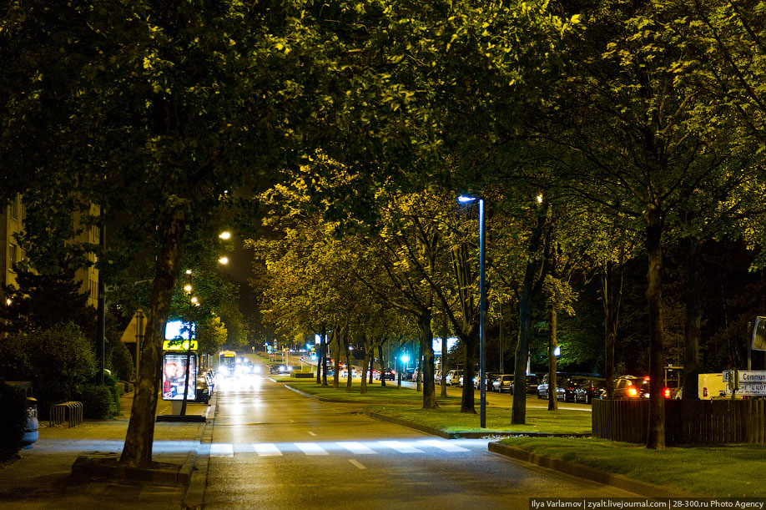

Также есть интересный вариант освещения ПП. Такого рода освещение и имеет возможность быть реализованным с использованием фотоэлектрических преобразователей, если солнечные панели расположить аркой над светодиодами.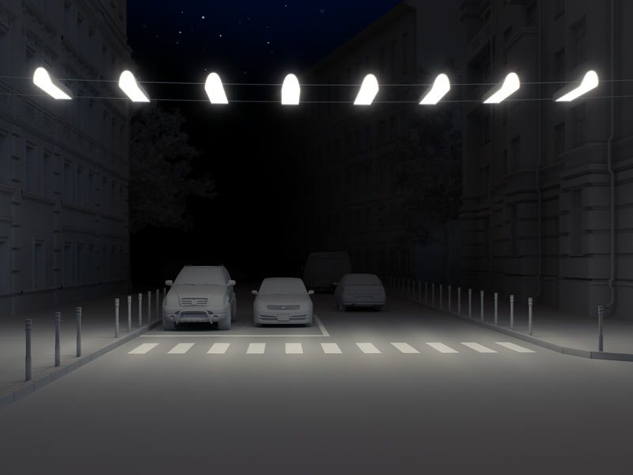

Попробуем рассчитать возможность практической реализации данного проекта на примере Москвы и Ростова-на-Дону.

В качестве исходных данных возьмем следующие данные[3]:

Дневная сумма солнечной радиации, кВт*ч/м2, горизонтальная площадка.

|  |  |  |  |  |  |  |  |  |  |  |  |  |  |
| --- | --- | --- | --- | --- | --- | --- | --- | --- | --- | --- | --- | --- | --- |
| **Город** | **Янв** | **Фев** | **Март** | **Апр** | **Май** | **Июнь** | **Июль** | **Авг** | **Сент** | **Окт** | **Нояб** | **Дек** | **За год** |
| **Москва** | 0,5 | 0,94 | 2,63 | 3,07 | 4,69 | 5,44 | 5,51 | 4,26 | 2,34 | 1,08 | 0,56 | 0,36 | 2,63 |
|  |  |  |  |  |  |  |  |  |  |  |  |  |  |
| **Ростов-на-Дону** | 1,27 | 2,09 | 2,98 | 4,09 | 5,53 | 5,76 | 5,86 | 5,17 | 3,85 | 2,38 | 1,31 | 1 | 3,45 |
|  |  |  |  |  |  |  |  |  |  |  |  |  |  |

Согласно таблице наилучший уровень инсоляции в обоих городах будет в июне месяце, а наихудший – в декабре.

Примем количество электроэнергии, потребляемой данными светодиодными лампами за 0,2 кВт*ч.

Площадь солнечных панелей, расположенных над лампами для подсветки однополосной дороги примем за 6 м2, а КПД преобразования солнечной энергии в электрическую за 25%.

1. **Москва**

В наименее солнечный месяц – декабрь – световой день, полезный для СБ, длится около 8 часов, в то время как освещение обязательно в течение 12-13 часов в сутки.

Итого в декабре общие затраты энергии на освещение в течение 13 часов равны 13 * 0,2 = 2,6 кВт*ч.

В наиболее солнечный месяц – июнь – допустимый для использования световой день длится 16 часов, освещение требуется в течение 6-7 часов в сутки.

В июне затраты энергии на освещение в течение 7 часов равны 7 * 0,2 = 1,4 кВт*ч

В декабре количество энергии, полученной с помощью солнечных панелей равна 0,36 * 6 * 0,25 = 0,54 кВт*ч. На освещение пешеходного перехода требуется 2,6 кВт*ч в сутки. Очевидно, что зимой в Москве использование данного типа солнечных батарей при данных затратах электроэнергии не представляется возможным. В данном случае можно использовать СП в качестве дополнительного источника питания для освещения пешеходных переходов.

В июле мы получим 5,51 * 6 *0,25 = 8,27 кВт*ч. Мы видим, что летом использование светодиодов, питаемых от солнечных панелей, возможно.

**Вывод:** использование солнечных батарей для подсветки пешеходных переходов в Москве возможно где-то с марта по сентябрь, в остальное время возможно использование их в качестве дополнительного источника энергии.

1. **Ростов-на-Дону**

Продолжительность светового дня:

Декабрь: 7,5 ч.

Июнь: 15 ч.

Время необходимости освещения:

Декабрь: 13 ч.

Июнь: 7 ч.

Затраты на освещение:

Декабрь: 13*0,2=2,6 кВт*ч

Июнь: 7*0,2=1,4 кВт*ч

Количество энергии, полученной с помощью СП:

Декабрь: 1*6*0,25=1,5 кВт

Июнь: 5,76*6*0,25=8,64 кВт

**Вывод:** использование солнечной энергии для подсветки пешеходных переходов в городах с инсоляцией как в Ростове-на-Дону имеет определенные перспективы даже зимой, т.к. указанные солнечные панели с поверхностью 6 м2 и КПД 25% в декабре покрывают более половины потребности данных светодиодов в энергии.

Автор произвел довольно грубый расчет, но с небольшими поправками суть его такова. На практике  в зависимости от ситуации принимают во внимание угол наклона панелей, поворот и т.д., и вводят поправочные коэффициенты.

Таким образом, мы видим принципиальную возможность обеспечить безопасность пешеходных переходов преимущественно одно- и двухполосных дорог, используя солнечную энергию.

Источники:

[1]http://www.bal-con.ru/news/2012-02-03/statistika_dtp_na_peshekhodnykh_perekhodakh_za_2011_god/

[2] http://www.rusnauka.com/31_ONBG_2011/Tecnic/4_96530.doc.htm